3. 牛顿第二定律

目录

【攻核心·技能提升】 1

一、牛顿第二定律及其表达式 1

二、牛顿第二定律的简单应用 3

三、瞬时加速度问题 8

【**拓思维·重难突破**】 12

【链高考·精准破局】 16

# 学科网 /lm6EvAk80HNAx1ODbqMbQ==

## **一、**牛顿第二定律及其表达式

1．根据牛顿第二定律，下列叙述正确的是（　　）

A．物体受到的合力变化时，其加速度不一定同时变化

B．物体所受合力必须达到一定值时，才能使物体产生加速度

C．物体加速度的大小跟它所受作用力中任一个的大小成正比

D．当物体质量改变但其所受合力的水平分力不变时，物体水平加速度大小与其质量成反比

【答案】D

【详解】ABC．根据牛顿第二定律，物体加速度的大小跟它所受的合外力成正比，跟它的质量成反比，合力变化时，其加速度一定同时变化；合力不为零即具有加速度，故ABC错误；

D．物体在某一方向上适用牛顿第二定律，即当物体质量改变但其所受合力的水平分力不变时，物体水平加速度大小与其质量成反比，故D正确。

故选D。

2．一个质量恒定的物体，在运动过程中，关于速度、加速度、合力间的关系，正确的是（　　）

A．物体的速度越大，则物体的加速度越大，所受合力也越大

B．物体的速度为零，则物体的加速度一定为零，所受合力也为零

C．物体的速度为零，加速度可能很大，所受的合力也可能很小

D．物体的速度很大，加速度可能为零，所受的合力也可能为零

【答案】D

【详解】AD．物体的速度很大，如果物体做匀速直线运动，则物体的加速度为零，所受合力为零，故A错误，D正确；

B．做自由落体运动的物体，初始时刻速度为零，但加速度为重力加速度，物体所受合力为重力，故B错误；

C．物体的速度为零，加速度可能很大，根据牛顿第二定律可知，所受的合力不可能很小，故C错误。

故选D。

3．在牛顿第二定律公式中*F=kma*，关于比例系数*k*的数值，下列说法正确的是（    ）

①在任何情况下都等于1

②是由质量*m*、加速度*a*和力*F*三者的大小所决定的

③是由质量*m*、加速度*a*和力*F*三者的单位所决定的

④在国际单位制中一定等于1

A．①③ B．②④ C．①② D．③④

【答案】D

【详解】在牛顿第二定律的表达式*F=kma*中，只有质量*m*、加速度*a*和力*F*的单位是国际单位时，比例系数*k*才为1，*k*的大小与*m*、*a*、*F*的大小无关，与三者的单位有关。①②错误；③④正确。

故选D。

4．关于牛顿第二定律的表达式，下列说法正确的是（　　）

A．物理公式只能确定物理量之间的数量关系和方向关系

B．如果让10 kg的物体产生大小的加速度，所需要的力的大小就是1N

C．如果单位选取合适，牛顿第二定律的表达式可以是

D．由可知，物体的质量与其所受的合外力成正比，与其运动的加速度成反比

【答案】C

【详解】A．物理公式不仅可以确定物理量之间的数量关系和方向关系，同时也确定物理量间的单位关系，A错误；

B．如果让10 kg的物体产生大小的加速度，所需要的力的大小是10 N，B错误；

C．如果力的单位取N，质量单位取g，加速度单位取，牛顿第二定律的表达式就可以是，C正确；

D．物体的质量是物体本身的属性，是所含物质的多少，与物体所受合外力以及物体运动的加速度无关，D错误。

故选C。

5．《论衡》是中国思想史上的一部重要著作，是东汉时期杰出的唯物主义思想家王充的智慧结晶。其《效力篇》中有如下描述：“是故车行于陆，船行于沟，其满而重者行迟，空而轻者行疾”“任重，其进取疾速，难矣”，由此可见，王充对运动与力的理解（　　）

A．与亚里斯多德的观点相近 B．与牛顿第一定律相近

C．与牛顿第二定律相近 D．与牛顿第三定律相近

【答案】C

【详解】“其满而重者行迟，空而轻者行疾”、“任重，其进取疾速，难矣”，本质上的意思是，在相同力的作用下，质量大的物体速度变化慢，加速度小，质量小的物体速度变化快，加速度大，因此王充对运动与力的理解与牛顿第二定律相近。

故选C。

6．关于对牛顿第二定律的认识，下列说法中正确的是（　　）

A．某物体受到的合外力越大，物体的速度就越大

B．某物体受到的合外力越大，物体速度变化越大

C．某物体受到的合外力越大，物体速度变化越快

D．由得物体的质量跟它受到的合外力成正比，跟它的加速度成反比。

【答案】C

【详解】A．物体受到的合外力越大，加速度越大，但加速度大小与速度无关，所以物体的速度不一定越大，故A错误；

B．物体的速度变化越大，加速度不一定越大，还要看速度变化所用的时间，所以物体受到的合外力越大，物体的速度变化不一定越大，故B错误；

C．根据牛顿第二定律知物体受到的合外力越大，加速度一定越大，则物体的速度变化越快，故C正确；

D．质量是物体的固有属性，可通过求得，但不能说*m*与*F*成正比，与*a*成反比，故D错误。

故选C。

## **二、**牛顿第二定律的简单应用

7．为了让乘客乘车更为舒适，某探究小组设计了一种新的交通工具，乘客的座椅能随着坡度的变化而自动调整，使座椅始终保持水平，如图所示。当此车减速上坡时，则乘客（仅考虑乘客与水平面之间的作用）（　　）

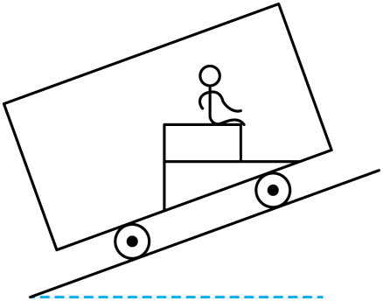

A．受到的支持力比他对座椅的压力小 B．不受摩擦力的作用

C．受到沿水平向左的摩擦力 D．所受合力竖直向上

【答案】C

【详解】A．乘客受到的支持力与他对座椅的压力是作用力与反作用力，两者大小相等，故A错误；

B C．当减速上坡时，乘客加速度沿斜面向下，乘客有水平向左的分加速度，而静摩擦力必沿水平方向，所以受到水平向左的摩擦力作用，如图所示

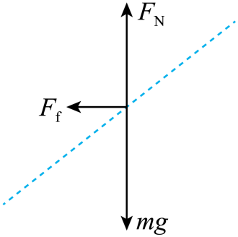

故B错误，C正确；

D．当车减速上坡时，加速度方向沿斜坡向下，人的加速度与车的加速度相同，根据牛顿第二定律知人的合力方向沿斜面向下，故D错误。

故选C。

8．如图所示，小车在水平方向做直线运动，小球A用细线悬挂车顶上，车内放一箱苹果，苹果箱和箱内的苹果相对于车厢始终静止，若观察到细线偏离竖直方向的夹角保持不变，则下列说法中正确的是（　　）

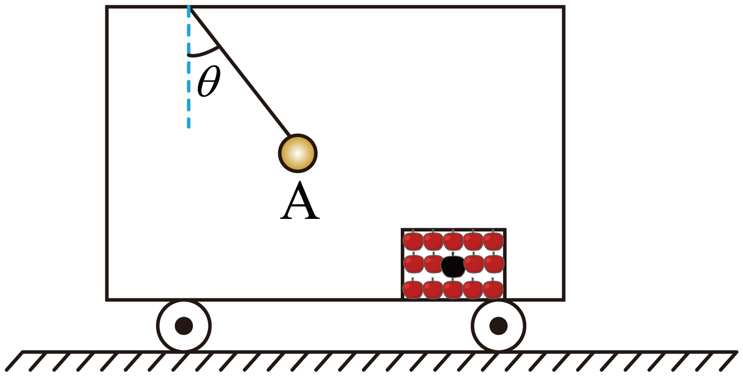

A．小车的加速度一定为

B．小车向左做匀加速直线运动

C．小球受到的合力大小与小球质量无关

D．车厢对苹果箱的摩擦力水平向右

【答案】A

【详解】A．由于小车在水平方向运动，则车内每个物体的运动状态均与小车的运动状态相同，对小球受力分析如图所示

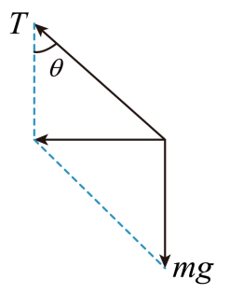

则有

加速度

可知球A所受合外力不为零，且合力与加速度方向水平向左，故A正确；

B．球A加速度向左，则可知小车的加速度也向左，因此小车可能向右做匀减速运动或向左做匀加速直线运动，故B错误；

C．根据可知小球受到的合力大小与小球质量有关，故C错误；

D．苹果箱在竖直方向受重力与车厢对其的支持力而平衡，而水平方向随车一起运动，则可知其水平方向的合外力水平向左，而水平方向只可能受到摩擦力的作用，因此水平方向所受摩擦力即为合外力，即车厢对苹果箱的摩擦力水平向左，故D错误。

故选A。

9．如图所示，游乐场有一种“滑索渡河”的项目。一游客从起点利用自然落差向下加速滑行的过程中，下列运动图景最符合实际的是（不计空气阻力、虚线为垂直钢索的参考线）（　　）

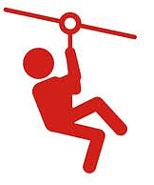

A．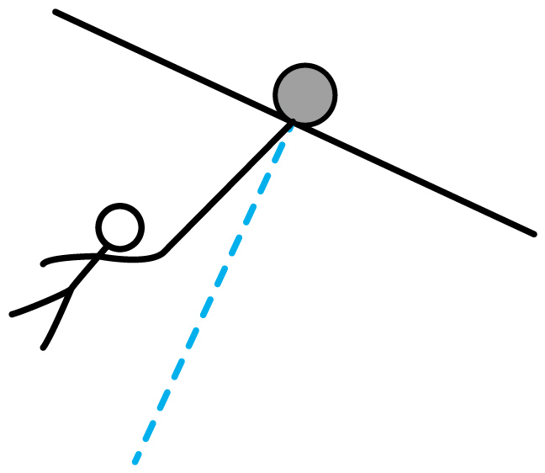 B．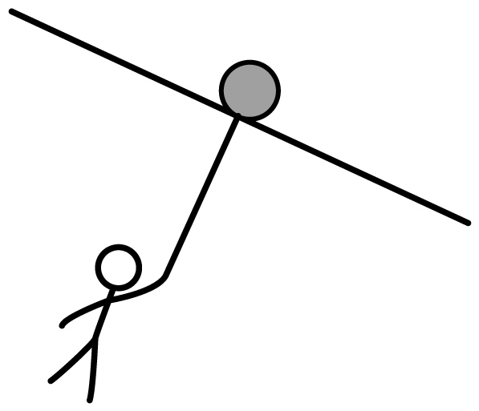

C．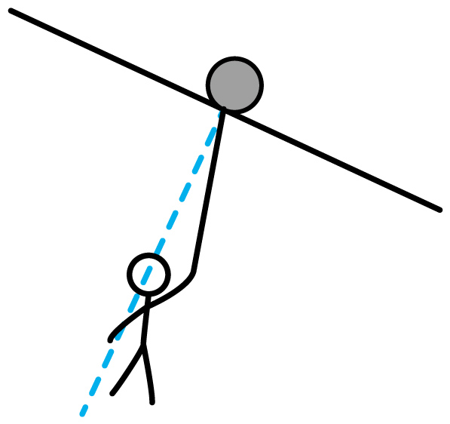 D．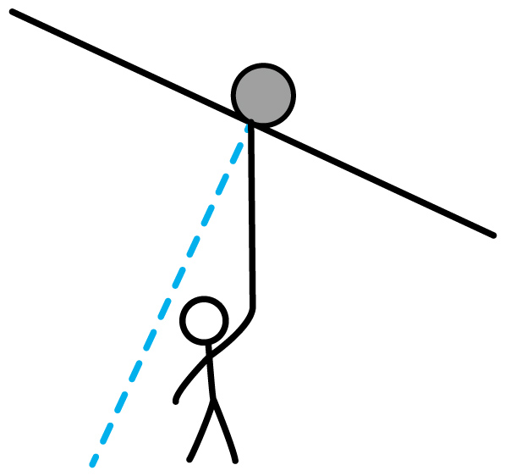

【答案】C

【详解】对游客和滑轮受力分析如图所示

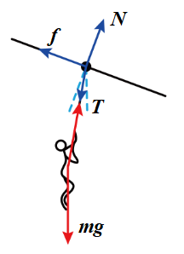

设钢索与水平方向的夹角为*θ*，绳与钢索垂直方向的夹角为*α*，根据牛顿第二定律对游客，有



对整体，有



由此可知，游客的加速度与和滑轮和游客的整体的加速度相同， 且*f*>0，只有 C 图最符合这一实际运动情形。

故选C。

10．某同学研究雨滴从高空竖直下落，描绘出雨滴的速度随时间变化规律如图所示，则（　　）

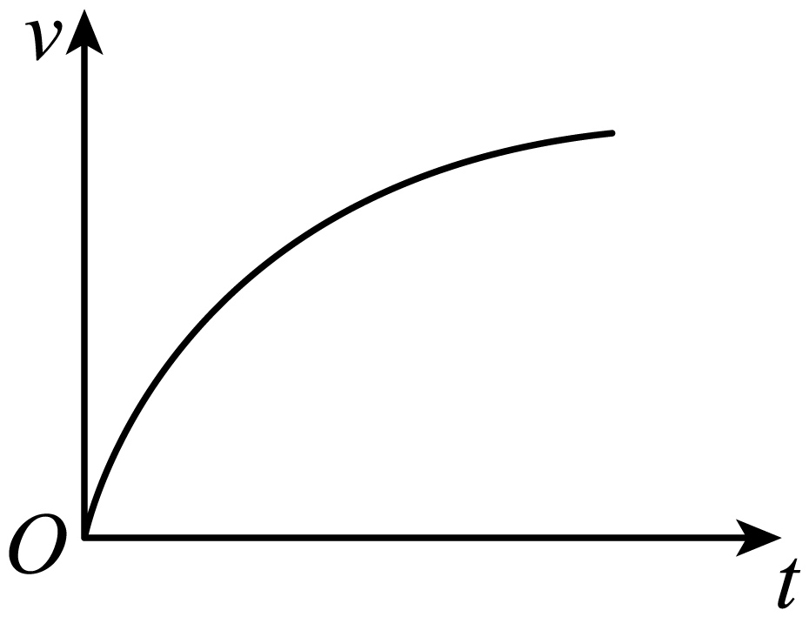

A．雨滴运动越来越慢

B．雨滴速度变化越来越慢

C．雨滴运动的加速度与速度方向相反

D．雨滴只受重力作用

【答案】B

【详解】ABC．根据图像的切线斜率表示加速度，由题图可知，雨滴做加速度逐渐减小的加速运动，可知雨滴运动越来越快，雨滴速度变化越来越慢，雨滴运动的加速度与速度方向相同，故AC错误，B正确；

D．由于雨滴的加速度逐渐减小，根据牛顿第二定律可知，雨滴所受合力逐渐减小，所以雨滴不只受重力作用，故D错误。

故选B。

11．如图所示，某部队战士在进行体能训练时经常举行“扛圆木”比赛，在锻炼体能的同时，也考验战士们的团队协作能力。比赛中三位战士扛一根圆木，三人齐心协力，默契配合，发令后瞬间加速出发，加速度大小为。已知一根圆木质量为60kg，重力加速度取。则在发令后瞬间平均每位战士对圆木的作用力为（　　）

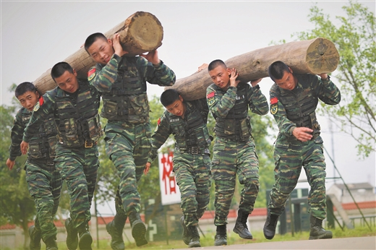

A．100N B．200N C． D．

【答案】C

【详解】以圆木为对象，竖直方向有



解得



水平方向有



解得



则在发令后瞬间平均每位战士对圆木的作用力为



故选C。

12．如图所示，一辆货车运载着完全相同的圆柱形光滑空油桶。在车厢底，一层油桶平整排列，相互紧贴并被牢牢固定。上一层只有一只油桶C，摆放在油桶A、B之间，没有用绳索固定。货车沿平直公路向前做匀加速直线运动，已知重力加速度大小为*g*，若油桶C与油桶A、B未发生相对运动，则货车的最大加速度为（　　）

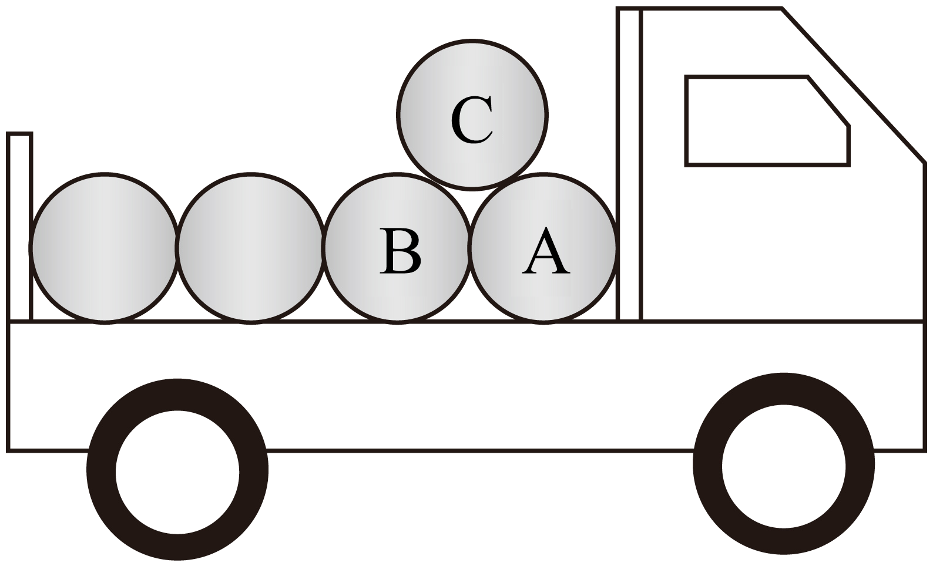

A． B． C． D．

【答案】D

【详解】货车沿平直公路向前做匀加速直线运动，若油桶C与油桶A、B未发生相对运动，当A对C的支持力刚好为0时，货车的加速度最大，以油桶C为对象，其受力如图所示

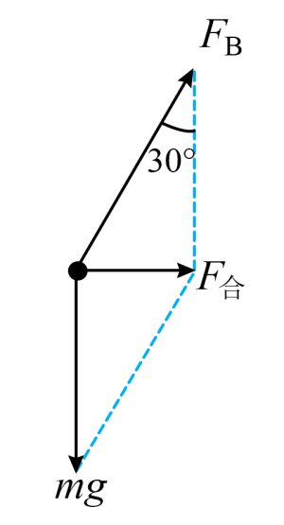

根据牛顿第二定律可得



解得货车的最大加速度为



故选D。

## 三、瞬时加速度问题

13．如图所示，用一根轻质弹簧将小球A悬挂在天花板上，用细线将小球B悬挂在小球A的下方，两小球均处于静止状态。已知小球A、B的质量之比为1：3，重力加速度大小为*g*，则细线被剪断的瞬间（　　）

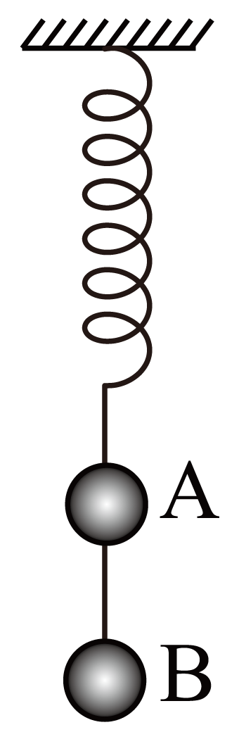

A．小球B的加速度大小为0 B．小球B的加速度大小为3*g*

C．小球A的加速度大小为3*g* D．小球A的加速度大小为*g*

【答案】C

【详解】设A的质量为，B的质量为，细线被剪断前，以A、B为整体，根据受力平衡可得，弹簧弹力为



细线被剪断的瞬间，弹簧弹力保持不变；小球B只受重力作用，则小球B的加速度大小为*g*；以A为对象，根据牛顿第二定律可得小球A的加速度大小为



故选C。

14．如图所示，质量均为*m*的两个相同小球甲和乙用轻弹簧*B*连接，并用轻绳*L*和轻弹簧A固定，处于静止状态，轻弹簧A水平，轻绳L与竖直方向的夹角为，重力加速度大小为*g*。则（　　）

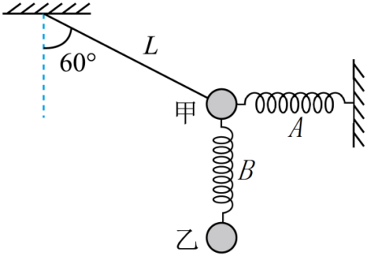

A．轻绳*L*的拉力大小为

B．弹簧A的弹力大小为3*mg*

C．若剪断*L*瞬间小球甲的加速度大小为4*g*

D．若剪断*L*瞬间小球乙的加速度大小为*g*

【答案】C

【详解】AB．对甲乙整体受力分析可知，根据平衡条件可得，轻绳*L*的拉力大小为



弹簧A的弹力大小为



故AB错误；

CD．若剪断*L*瞬间，弹簧的弹力不变，则小球乙受的合外力仍为零，加速度为零；甲受到重力、两弹簧弹力的合力大小等于剪断前轻绳*L*的拉力大小，则小球甲的加速度大小为



故C正确，D错误。

故选C。

15．两个质量均为*m*的小球放置在倾角为*θ*＝30°的光滑斜面上（斜面固定在地面上不动），如图所示，系统静止时，弹簧与细线均平行于斜面，在细线被烧断的瞬间（　　）

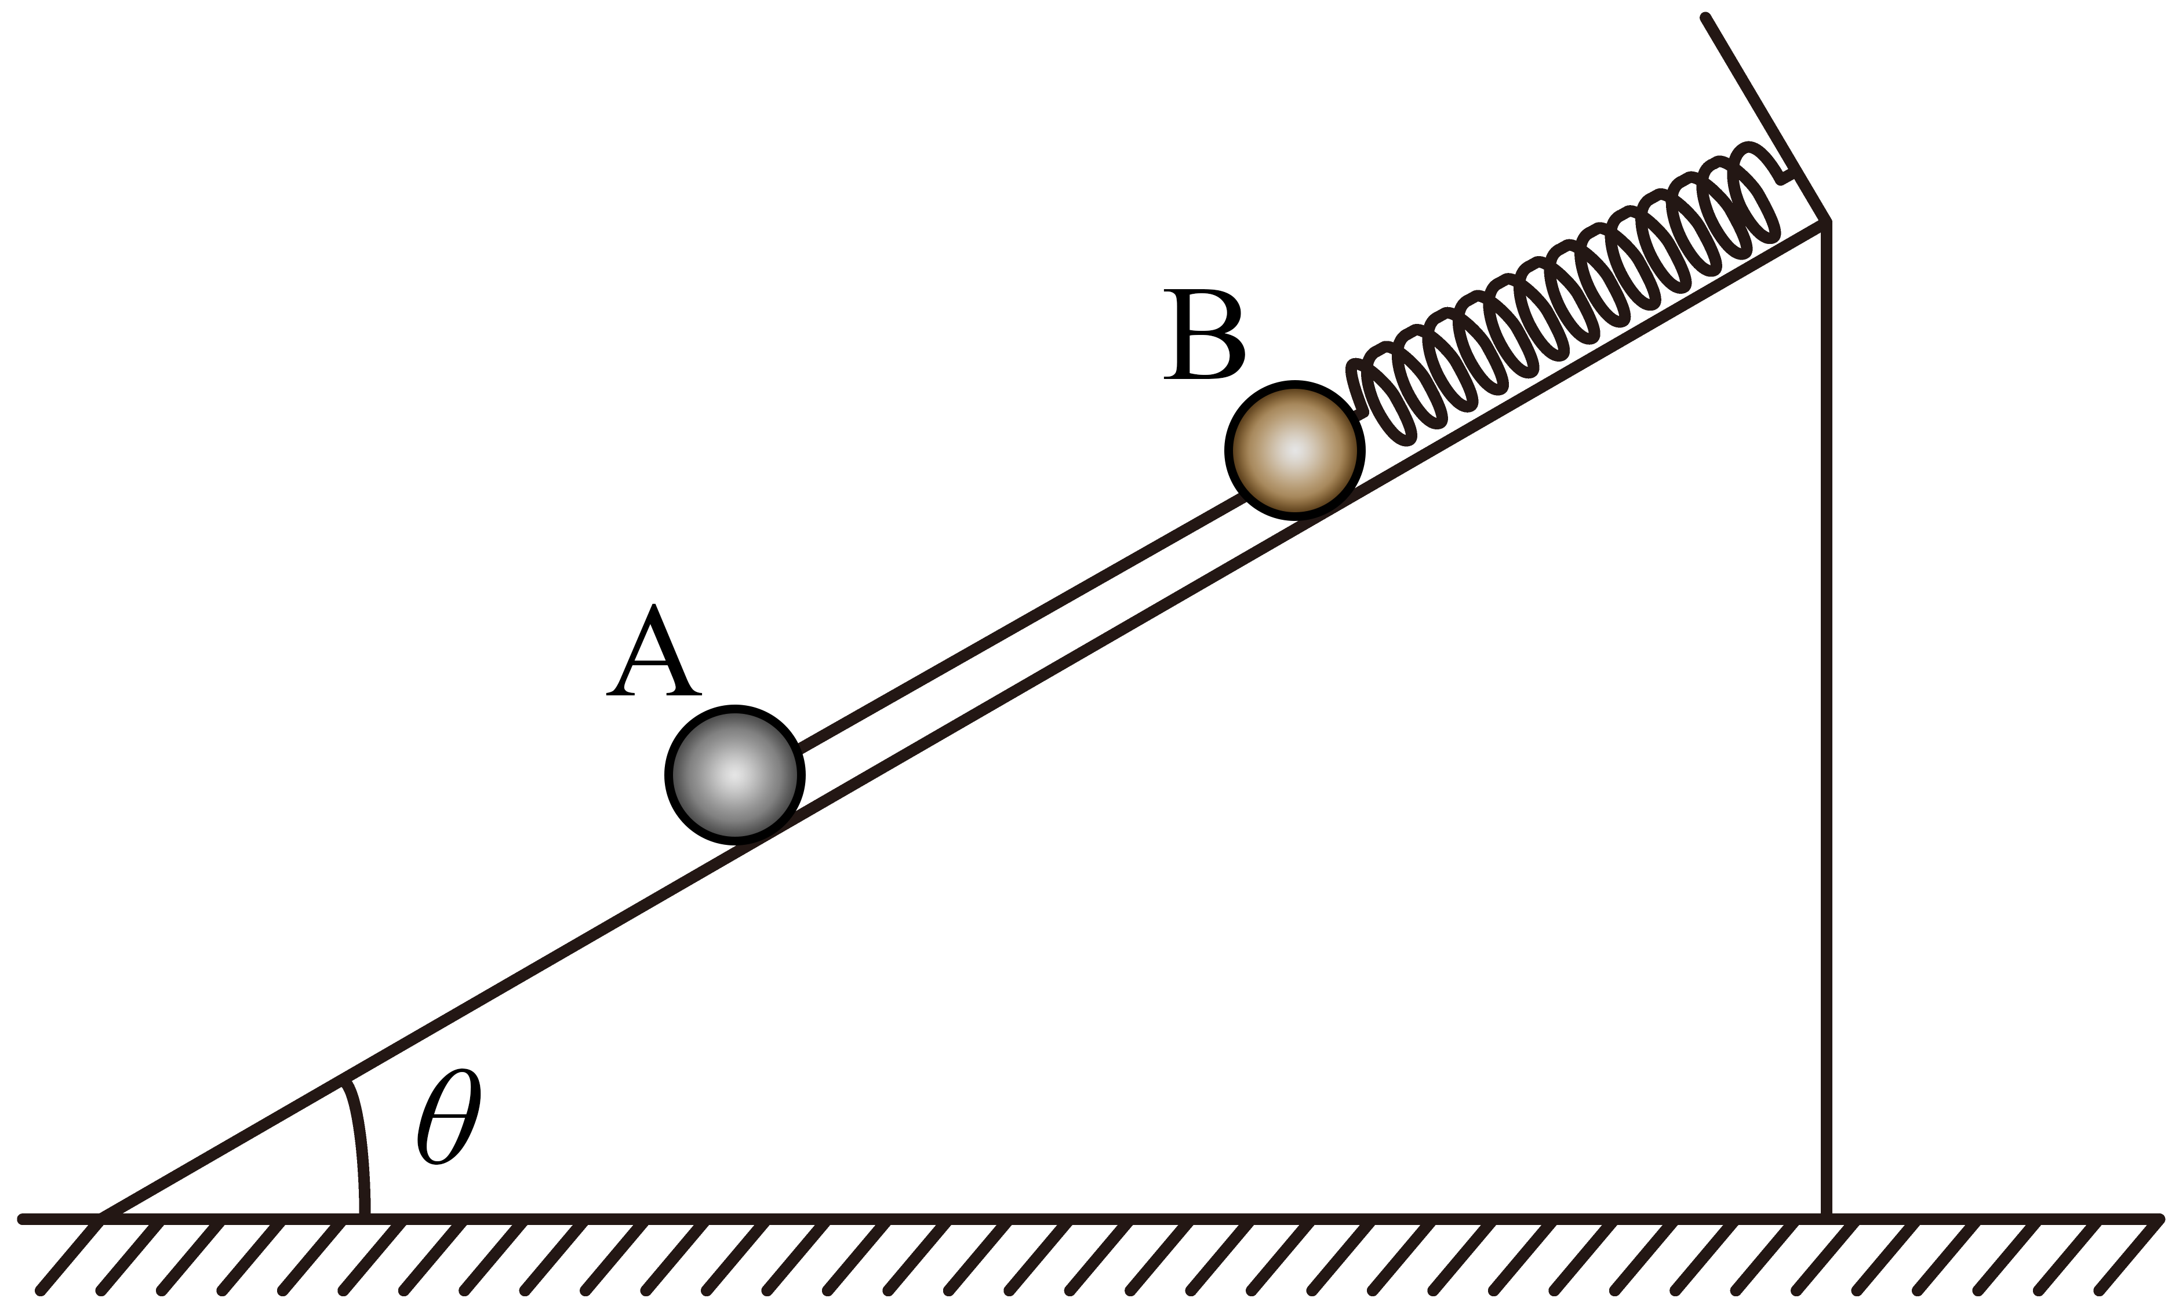

A．*aA*=0，*aB*=*g*

B．*aA*=*g*，*aB*=0

C．*aA*=*g*，*aB*=*g*

D．*aA*=*g*，*aB*=*g*

【答案】C

【详解】细线被烧断前，以A、B两球为整体，根据受力平衡可得弹簧弹力大小为



在细线被烧断的瞬间，弹簧弹力保持不变，以A球为对象，根据牛顿第二定律可得



以B球为对象，根据牛顿第二定律可得



故选C。

16．如图所示，质量为*m*的小球用水平弹簧系住，并用倾角为30°的光滑木板AB托住，小球恰好处于静止状态。当木板AB 突然向下撤离的瞬间，小球的加速度（　　）

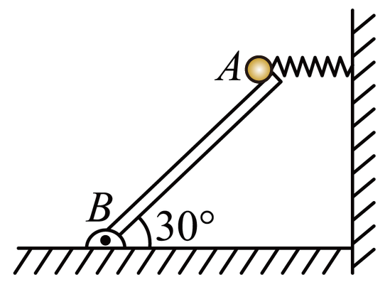

A．大小为，方向竖直向下 B．大小为，方向垂直于木板向下

C．大小为，方向竖直向下 D．大小为，方向垂直于木板向下

【答案】B

【详解】木板撤去前，小球处于平衡态，受重力、支持力和弹簧的拉力，如图

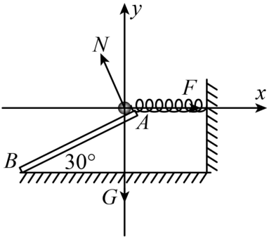

根据共点力平衡条件，有

*F*-*N*sin30°=0

*N*cos30°-*G*=0

代入数据解得





木板AB突然撤去后，支持力消失，重力和拉力不变，合力大小等于支持力*N*，方向与*N*反向，故加速度为



方向垂直于木板向下。

故选B。

17．如图所示，水平面上有一个质量的小球，与水平轻弹簧及与竖直方向成的不可伸长的轻绳一端相连，小球处于静止状态，且水平面对小球的弹力恰好为零，小球与水平面间的动摩擦因数，最大静摩擦力等于滑动摩擦力，*g*取，下列说法正确的是（　　）

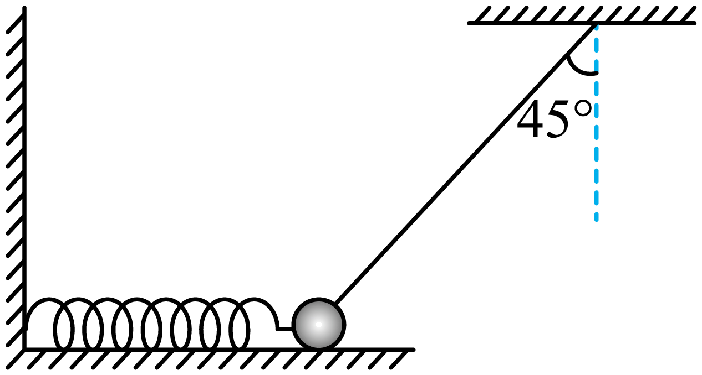

A．在剪断弹簧后瞬间，小球受力个数不变

B．在剪断弹簧后瞬间，小球将向右运动，且加速度为

C．在剪断轻绳后瞬间，小球将向左运动，且加速度为

D．在剪断轻绳后瞬间，小球加速度为零

【答案】C

【详解】AB．剪断弹簧前，小球受重力、弹簧弹力、绳的拉力，在剪断弹簧后瞬间，小球静止，受重力和地面的支持力，绳中弹力变为零，故AB错误；

CD．因为未剪断轻绳时水平面对小球的弹力为零，故小球在绳没有断时受重力、轻绳的拉力*T*和弹簧的弹力*F*作用而处于平衡状态。依据平衡条件得，竖直方向有



水平方向有



解得轻弹簧的弹力为



弹簧的弹力不能突变，可知剪断细绳的瞬时，弹簧的弹力仍为10N，剪断轻绳后小球在竖直方向仍平衡，水平面对它的支持力与小球所受重力平衡，即



由牛顿第二定律得小球的加速度为



方向向左，故C正确，D错误。

故选C。

18．如图所示，一轻质弹簧的左端与竖直墙面固连，其右端与物体固连，物体、间用一段轻绳连接，另一段轻绳左端与连接，右端跨过定滑轮与物块连接，整个系统处于静止状态，物块、和的质量都为，不计一切阻力，弹簧形变在弹性限度内，重力加速度为。现将间的轻绳烧断，下列说法正确的是（　　）

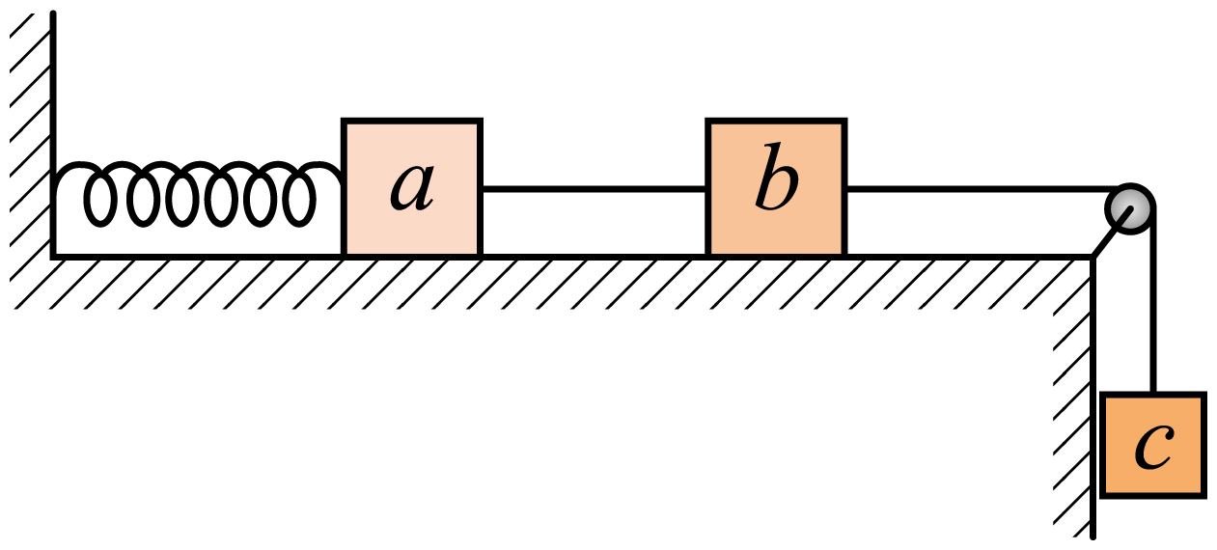

A．烧断后瞬间，此时的加速度为零

B．烧断后瞬间，此时的加速度为零

C．烧断后瞬间，此时间轻绳的拉力为

D．轻质弹簧第一次恢复至原长时，间轻绳的拉力为零

【答案】D

【详解】ABC．间的轻绳烧断之前，物块、和都处于平衡状态，轻质弹簧的弹力等于的重力，即

间的轻绳烧断瞬间，弹簧的弹力不变，、的加速度相等，其大小为



此时间轻绳的拉力设为*T*，对*b*由牛顿第二定律有



故ABC错误；

D．轻质弹簧第一次恢复至原长时，、的加速度均为零，所以间轻绳的拉力为零，故D正确。

故选D。

# 学科网 /lm6EvAk80HNAx1ODbqMbQ==

19．“力与运动的关系”是物理学中最基本的课题，对这一问题的研究持续了近两千年的时间，许多物理学家上下求索，方才有了现在我们对力与运动的认识。以下关于力与运动关系的说法中，正确的是（　　）

A．为研究力与运动的关系，伽利略最早提出了加速度、速度、力这些概念

B．伽利略通过实验与逻辑推理结合的理想斜面实验，得出“力不是维持运动的原因”的结论

C．牛顿第二定律定量揭示了力与运动的关系：，当*F*、*m*、*a*取国际单位制时，

D．根据牛顿第二定律，当外力为零时，物体加速度为零；因而牛顿第一定律可看作牛顿第二定律的特例

【答案】BC

【详解】A．“力”的概念是牛顿提出的，不是伽利略，故A错误；

B．伽利略通过理想斜面实验，得出“力不是维持物体运动原因”的结论，故B正确；

C．牛顿第二定律定量揭示了力与运动的关系：，当*F*、*m*、*a*取国际单位制时，，故C正确；

D．牛顿第一定律又叫惯性定律，说明力不是维持物体运动的原因而是改变物体运动的原因。牛顿第一定律不是牛顿第二定律的特殊情况，故D错误；

故选BC。

20．我校某创新实验小组设计的一水平加速度测量仪，如图所示，由两水平轻质弹簧、物块、指针和刻度尺构成，指针固定在物块上，物块固定在两弹簧上，两弹簧分别固定在装置两侧，物块和指针的总质量，最初两弹簧（劲度系数分别为，）均处于自然伸长状态，两弹簧的最大弹性形变量均为3cm，稳定后根据指针在刻度尺上的位置即可测得水平加速度。利用该装置可测量地铁在启动或刹车时的加速度。下列说法中正确的是（　　）

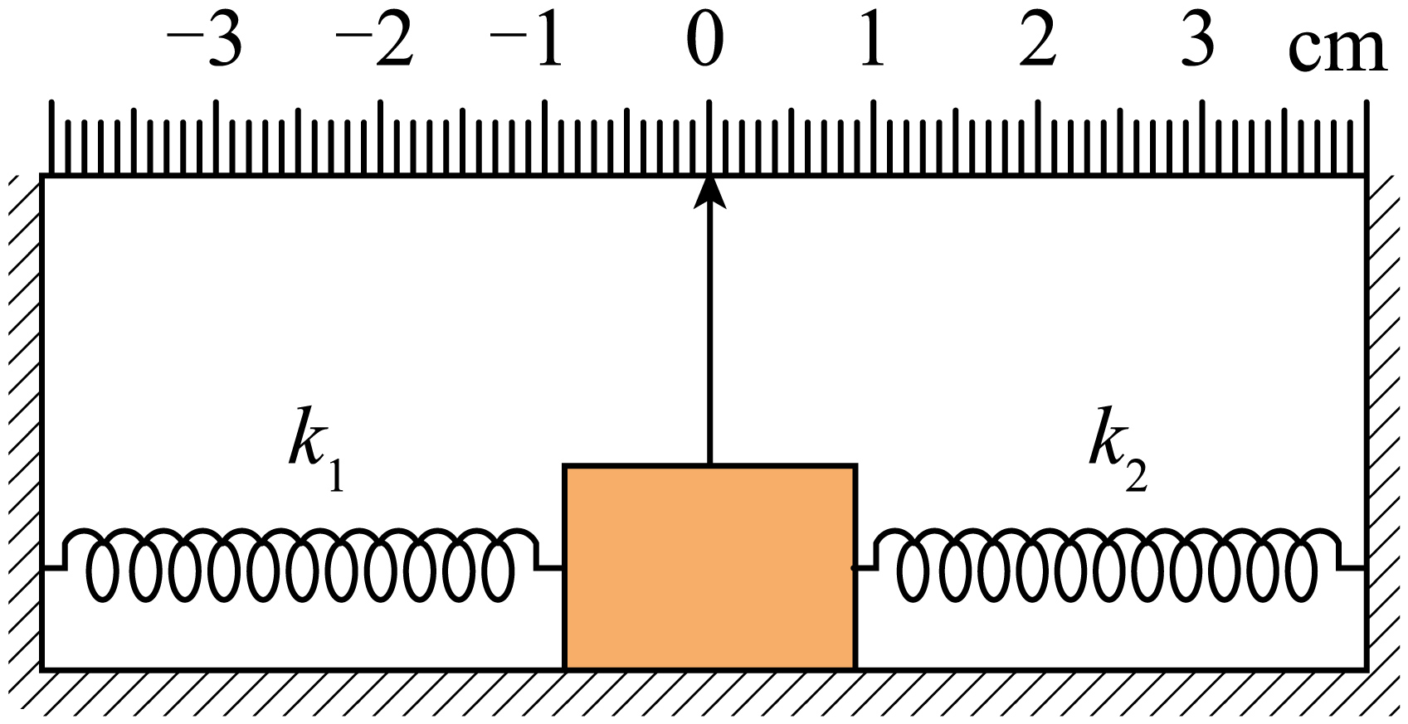

A．摩擦力会影响测量仪的准确性，物块与装置底部越光滑越好

B．当指针指在cm位置时，地铁正在向右加速运动

C．当指针指在1.5cm位置时，地铁的加速度大小为

D．把测量仪逆时针转动90°，可测量竖直向上加速的加速度

【答案】BC

【详解】AC．设指针位于*x*位置，根据牛顿第二定律有

可知摩擦力对测量仪没有影响，将1.5cm代入上式，解得

故A错误，C正确；

B．当指针指在cm位置时，两弹簧弹力向右，则地铁正在向右加速运动，故B正确；

D．把测量仪逆时针转动90°，由于cm，则

所以无法测量竖直向上的加速度，故D错误。

故选BC。

21．如图所示，轻质弹簧1一端与静止在倾斜木板上的物体A相连，另一端与细线相连，该弹簧与倾斜木板保持平行，细线绕过光滑的定滑轮与物体B相连，B、C通过轻质弹簧2连接，且B、C始终未触及地面。初始时系统处于静止状态，木板与水平面间的夹角保持为，，下列说法正确的是（   ）

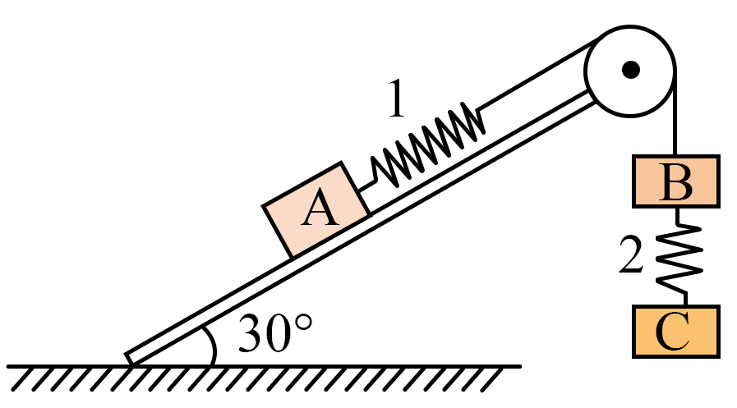

A．剪断弹簧2瞬间，A所受的摩擦力不变

B．剪断细线后，A可能会下滑

C．剪断细线后，B、C一起以加速度*g*自由下落

D．剪断细线瞬间，B的加速度为2g

【答案】AD

【详解】A．设A、B、C的质量分别为2m、*m*、*m*，剪断弹簧2前，对A受力分析，可得

解得，方向沿斜面向下；当剪断弹簧2瞬间，弹簧1的弹力不变，则A所受力情况不变，合力仍为零，A所受的摩擦力不变，故A正确；

B．剪断细线前对A有

由于初始时系统处于静止状态则*fmax* ≥ *mg*

现剪断细线后若A静止有2*mg*sin30° *=* *f ′*

可知*f ′* *=* *mg* ≤ *fmax*

A不会向下运动，故B错误；

CD．剪断细线前，对C受力分析，根据平衡条件有

当剪断细线瞬间，弹簧2的力不变，仍为

可知C所受力的情况不变，合力为零，此时C的加速度为零；B所受力的情况发生变化，对B受力分析，根据牛顿第二定律有

解得

因B的加速度大于C的加速度，故剪断细线后，B、C下落的加速度不相等，故C错误、D正确。

故选AD。

22．如图，拖把是由拖杆和拖把头构成的擦地工具，忽略拖杆的质量，只考虑拖把头的质量，拖把头与地板间有摩擦且动摩擦因数不变。在水平地板上拖地时，拖杆与竖直方向有一定的夹角。无论沿着拖杆斜向下施加推力，还是沿着拖杆斜向上施加拉力，拖把头均可在地面上做匀加速直线运动。若沿着拖杆施加推力，拖把头的加速度大小为，则（　　）

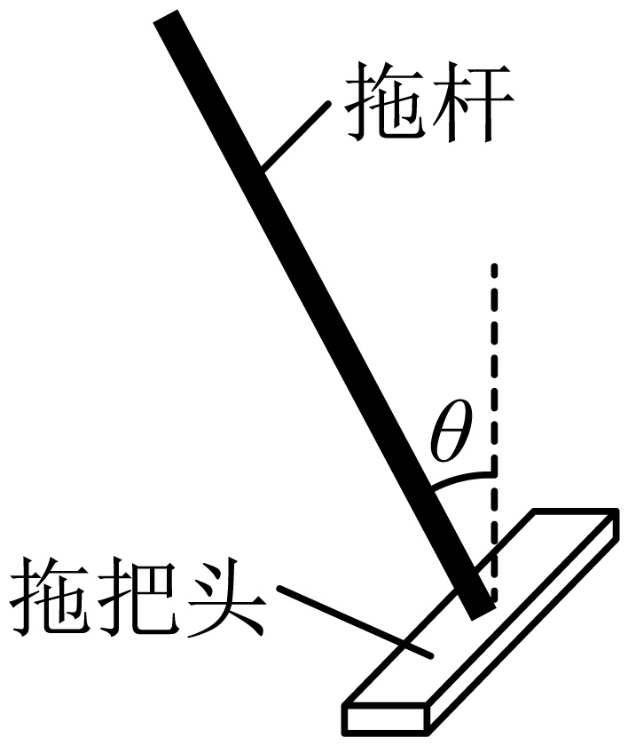

A．施加推力，加速度等于 B．施加推力，加速度大于

C．施加拉力，加速度小于 D．施加拉力，加速度大于

【答案】BD

【详解】AB．施加推力时，受力分析如图

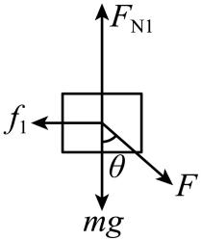

根据牛顿第二定律，有

可得加速度为

当推力变为时，加速度大于，A错误，B正确；

CD．当施加拉力时，受力分析如图

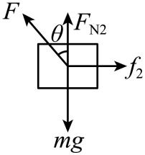

根据牛顿第二定律得

解得加速度为

当施加拉力时，加速度大于，C错误，D正确。

故选BD。

23．如图，光滑斜面的倾角为*θ*，质量相等的A、B两小球用轻弹簧相连，系统静止时，挡板C与斜面垂直，轻弹簧与斜面平行，重力加速度大小为*g*，在突然撤去挡板的瞬间（　　）

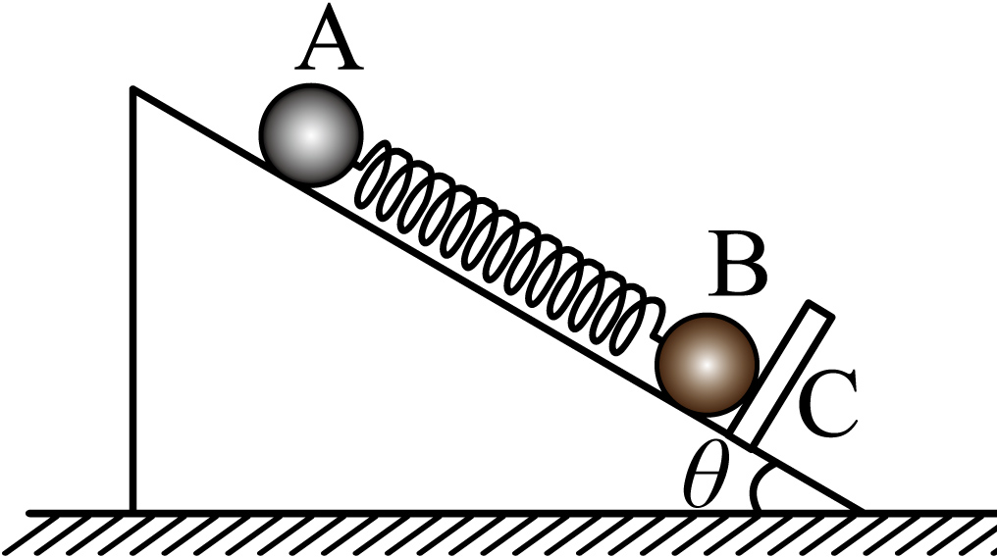

A．A球的加速度大小为 B．A球的加速度大小为零

C．B球的加速度大小为 D．B球的加速度大小为零

【答案】BC

【详解】撤去挡板前，以A球为对象，根据平衡条件可得弹簧弹力为

在突然撤去挡板的瞬间，弹簧弹力保持不变，A球的受力保持不变，则A球的加速度大小为零；对B球，根据牛顿第二定律可得故选BC。

24．竖直放置的轻质弹簧两端分别连接质量均为2*m*的物块B和C，物块C静止于地面上，物块B静止于弹簧上端。已知重力加速为*g*，现将一质量为*m*的物块A轻放于物块B上，在放上物块A的瞬间，下列说法中正确的是（　　）

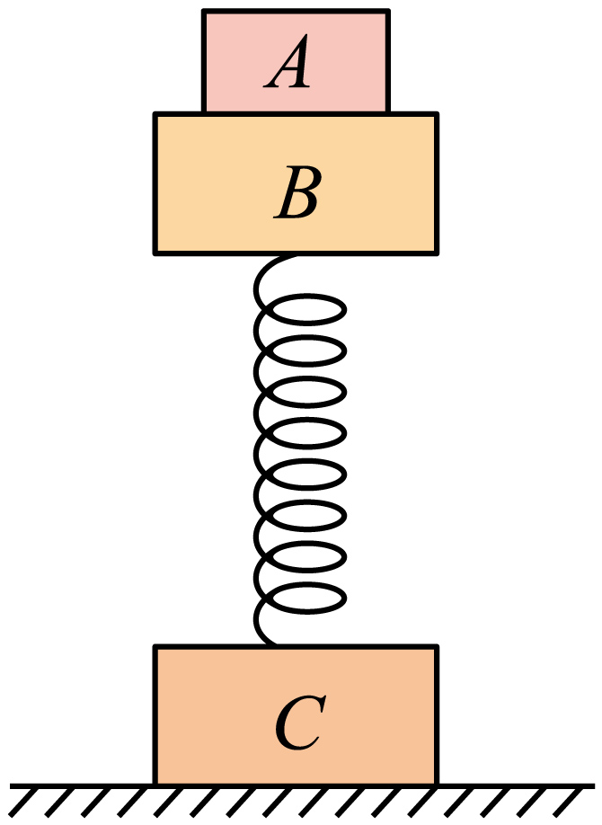

A．地面对物块C的支持力为 B．地面对物块C的支持力为

C．物块A对物块B的压力为 D．物块B的加速度大小为

【答案】AD

【详解】AB．在放上A之前，根据平衡条件，弹簧弹力

放上A瞬间，弹簧的形变量没有发生突变，弹力大小仍然为2*mg*，C受到竖直向下的重力2*mg*，竖直向下的弹力2*mg*，由平衡条件可知，C受到地面的支持力为

故A正确，B错误；

C．放上物块A的瞬间，A和B有相同的竖直向下的加速度，A处于失重状态，对B的压力小于*mg*，故C错误；

D．放上物块A的瞬间，设AB加速度大小为*a*，对A和B，由牛顿第二定律得

联立解得整体加速度

故D正确。

故选 AD。

# 学科网 /lm6EvAk80HNAx1ODbqMbQ==

25．（2025·甘肃·高考真题）2025年4月24日，在甘肃酒泉卫星发射中心成功发射了搭载神舟二十号载人飞船的长征二号F遥二十运载火箭。若在初始的内燃料对火箭的平均推力约为。火箭质量约为500吨且认为在内基本不变，则火箭在初始内的加速度大小约为（　　）（重力加速度*g*取）

A． B． C． D．

【答案】A

【详解】根据题意，由牛顿第二定律有

代入数据解得

故选A。

26．（2025·山东·高考真题）工人在河堤的硬质坡面上固定一垂直坡面的挡板，向坡底运送长方体建筑材料。如图所示，坡面与水平面夹角为，交线为*PN*，坡面内*QN*与*PN*垂直，挡板平面与坡面的交线为*MN*，。若建筑材料与坡面、挡板间的动摩擦因数均为，重力加速度大小为*g*，则建筑材料沿*MN*向下匀加速滑行的加速度大小为（    ）

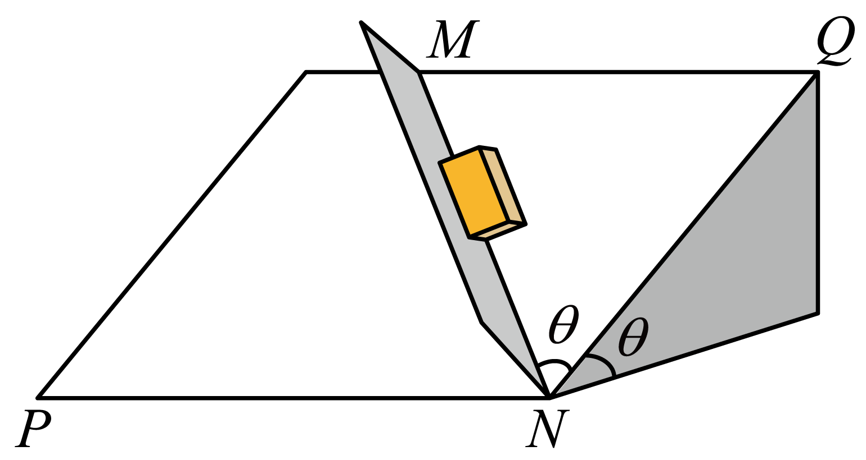

A． B．

C． D．

【答案】B

【详解】根据牛顿第二定律

可得

故选B。

27．（2024·贵州·高考真题）某研究人员将一铁质小圆盘放入聚苯乙烯颗粒介质中，在下落的某段时间内，小圆盘仅受重力*G*和颗粒介质对其向上的作用力*f*。用高速相机记录小圆盘在不同时刻的位置，相邻位置的时间间隔相等，如图所示，则该段时间内下列说法可能正确的是（　　）

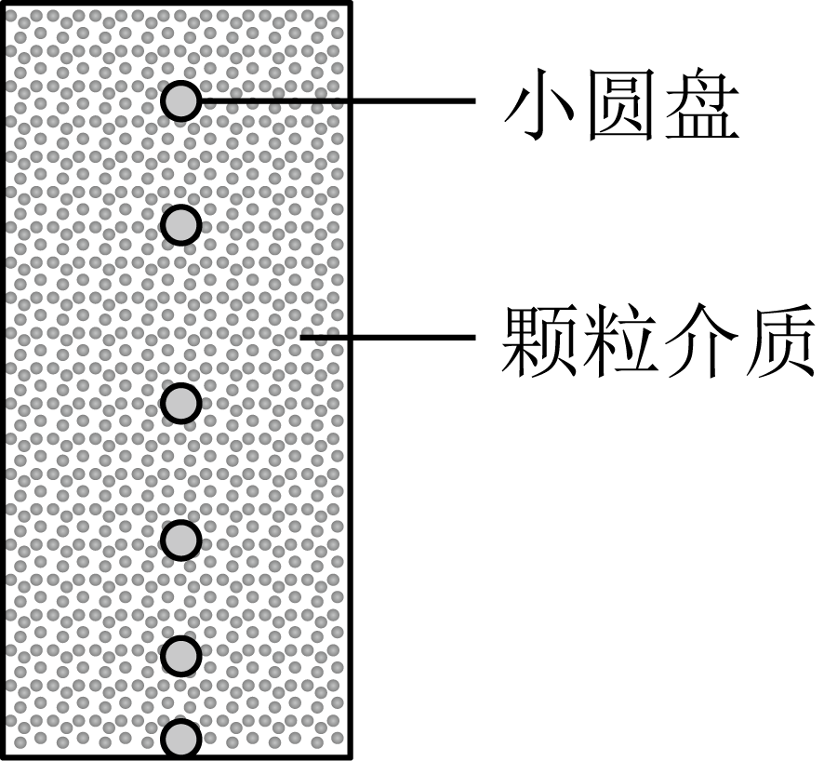

A．*f*一直大于*G* B．*f*一直小于*G*

C．*f*先小于*G*，后大于*G* D．*f*先大于*G*，后小于*G*

【答案】C

【详解】由图可知相等时间内铁质小圆盘的位移先增大后减小，可知铁质小圆盘的速度先增大后减小，以向下为正方向，即铁质小圆盘的加速度先正后负，根据牛顿第二定律



可知*f*先小于*G*，后大于*G*。

故选C。

28．（2024·湖南·高考真题）如图，质量分别为、、、*m*的四个小球*A*、*B*、*C*、*D*，通过细线或轻弹簧互相连接，悬挂于*O*点，处于静止状态，重力加速度为*g*。若将*B*、*C*间的细线剪断，则剪断瞬间*B*和*C*的加速度大小分别为（    ）

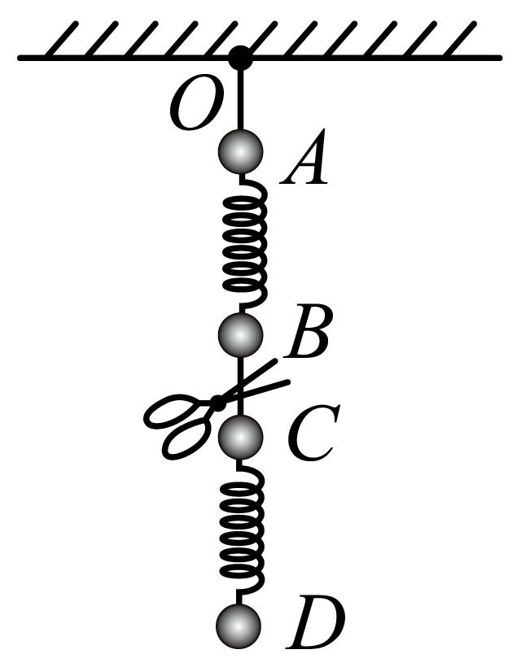

A．*g*， B．2*g*， C．2*g*， D．*g*，

【答案】A

【详解】剪断前，对BCD分析



对D



剪断后，对B



解得



方向竖直向上；对C



解得



方向竖直向下。

故选A。